  TRƯỜNG ĐẠI HỌC GIAO THÔNG VẬN TẢI

KHOA ĐIỆN-ĐIỆN TỬ



ĐỒ ÁN TỐT NGHIỆP

**Hệ Thống IOT Giám Sát và Điều Khiển Thiết Bị Trong Nông Nghiệp**

|  |  |
| --- | --- |
| GIÁO VIÊN HƯỚNG DẪN | **: TS.** |
| SINH VIÊN THỰC HIỆN | **: HOÀNG MINH ĐỨC** |
| LỚP | **: KTDT & THCN K57** |
| MÃ SỐ SINH VIÊN | **: 160501982** |

*Hà Nội, Tháng 1 năm 2021*

**NHIỆM VỤ ĐỒ ÁN**

**Hệ Thống IOT Giám Sát và Điều Khiển Thiết Bị Trong Nông Nghiệp**

* Viết đề cương cho đề tài
* Tìm hiểu các thông tin về đặc tính môi trường farm
* Thiết kế sơ đồ khối, sơ đồ nguyên lý và giải thích chức năng
* Tính toán lựa chọn linh kiện cho từng khối
* Tìm hiểu các cảm biến, modul, Kit sử dụng
* Thi công mạch, xây dựng mô hình
* Thiết kế Web
* Hoàn thiện mô hình, chạy thử và sửa lỗi
* Viết báo cáo

TO DO LIST

* Lấy dữ liệu từ khối cảm biến
* Gửi dữ liệu thu được qua Lora
* Insert data vào Database trên Raspi
* Truyền data lên Server local trên Raspi
* Hiển thị trạng thái hiện tại
* Thống kê dữ liệu theo biểu đồ
* Báo cáo dữ liệu một ngày ( gồm 24 bản ghi theo giờ )
* Báo cáo dữ liệu một khoảng ngày
* Điều khiển thiết bị bật tắt (qua Web)
* Thiết kế mô hình farm 40 x 50 x50 cm

**LỜI CAM ĐOAN**

Tôi xin cam đoan đồ án tốt nghiệp “Hệ Thống IOT Giám Sát và Điều Khiển Thiết Bị Trong Nông Nghiệp” là công trình nghiên cứu của bản thân. Những phần sử dụng tài liệu tham khảo trong đồ án đã được nêu rõ trong phần tài liệu tham khảo. Các số liệu, kết quả trình bày trong đồ án là hoàn toàn trung thực, nếu sai tôi xin chịu hoàn toàn trách nhiệm và chịu mọi kỷ luật của bộ môn và nhà trường đề ra.

Người thực hiện đề tài

**Hoàng Minh Đức**

**LỜI CẢM ƠN**

Em xin gửi lời cảm ơn chân thành đến các Thầy Cô trong Khoa Điện - Điện Tử. Trong thời gian học tại trường, Thầy Cô đã tận tình dạy bảo, truyền đạt cho em kiến thức, kinh nghiệm và động lực trong quá trình học tập.

Em xin gửi lời cảm ơn sâu sắc đến Thầy … và các anh chị trong quá trình thực tập đã trực tiếp hướng dẫn và tận tình giúp đỡ tạo điều kiện để em hoàn thành tốt đề tài. Trong quá trình thực hiện đồ án, Thầy và các anh chị luôn tạo điều kiện, đưa ra hướng dẫn làm việc khoa học và hiệu quả, giúp chúng em không những hoàn thành tốt đồ án này mà còn có những trải nghiệm, hình thành dần tác phong nghề nghiệp cho sau này.

Em cũng gửi lời cảm ơn đến các bạn cùng lớp đã chia sẻ trao đổi kiến thức cũng như những kinh nghiệm quý báu trong thời gian thực hiện đề tài.

Cảm ơn đến cha mẹ.

Xin chân thành cảm ơn!

**MỤC LỤC**

Table of Contents

CHƯƠNG 1. TỔNG QUAN 1

1.1 ĐẶT VẤN ĐỀ 1

1.2 MỤC TIÊU 2

1.3 NỘI DUNG THỰC HIỆN 2

1.4 GIỚI HẠN 3

1.5 BỐ CỤC 3

CHƯƠNG 2. CƠ SỞ LÝ THUYẾT 5

2.1. TỔNG QUAN VỀ IOTS 5

2.2. CÁC CHUẨN GIAO TIẾP 6

2.2.1. Chuẩn giao tiếp One-wire 6

2.2.2. Chuẩn giao tiếp UART 9

2.2.3. Giao thức MQTT 13

2.3. GIỚI THIỆU CẢM BIẾN 16

2.3.1. Cảm biến nhiệt độ , độ ẩm không khí 17

2.3.2. Cảm biến độ ẩm đất 19

2.4. GIỚI THIỆU RELAY 19

2.5. GIỚI THIỆU LORA 21

2.6. TỔNG QUAN VỀ ARDUINO 24

2.7. TỔNG QUAN VỀ RASPBERRY 29

2.7.1. Cấu tạo phần cứng Raspi 31

2.7.2. Phần mềm Raspi 33

2.8. TỔNG QUAN VỀ WEB 35

CHƯƠNG 3. TÍNH TOÁN VÀ THIẾT KẾ 40

3.1. GIỚI THIỆU 40

3.2. TÍNH TOÁN VÀ THIẾT KẾ HỆ THỐNG 40

3.2.1. Thiết kế sơ đồ khối hệ thống 40

3.2.2. Tính toán và thiết kế mạch 40

3.2.3. Sơ đồ nguyên lý toàn mạch 40

Chương 4. THI CÔNG HỆ THỐNG 41

4.1. GIỚI THIỆU 41

4.2.THI CÔNG HỆ THỐNG 41

4.2.1. Thi công bo mạch 41

4.2.2. Lắp ráp và kiểm tra bo mạch 41

4.3. THI CÔNG MÔ HÌNH 41

4.4. LẬP TRÌNH HỆ THỐNG 41

4.4.1. Lưu đồ giải thuật 41

4.4.2. Lập trình cho Arduino 41

4.4.3. Lập trình cho Raspberry 41

4.4.4. Lập trình Web 41

4.4.5. Hướng dẫn sử dụng, thao tác 41

4.5. HƯỚNG DẪN SỬ DỤNG THAO TÁC 41

CHƯƠNG 5. KẾT QUẢ - NHẬN XÉT – ĐÁNH GIÁ 42

5.1. KẾT QUẢ 42

5.2. NHẬN XÉT 42

5.3. ĐÁNH GIÁ 42

CHƯƠNG 6. KẾT LUẬN VÀ HƯỚNG PHÁT TRIỂN 43

6.1. KẾT LUẬN 43

6.2. HƯỚNG PHÁT TRIỂN 43

Tài liệu tham khảo 44

**DANH MỤC HÌNH ẢNH**

# CHƯƠNG 1. TỔNG QUAN

## 1.1 ĐẶT VẤN ĐỀ

Ngành nông nghiệp là một ngành truyền thống của nước ta nhưng với lối canh tác truyền thống, chúng ta còn gặp phải rất nhiều hạn chế, năng suất chưa cao. Việc áp dụng công nghệ, kỹ thuật mới sẽ là một hướng đi mang hiệu quả cao cho ngành nông nghiệp nước nhà.

Việc ứng dụng IoT vào nông nghiệp sẽ mang lại rất nhiều thuận lợi cho người nông dân, quan trọng hơn là nâng cao hiệu quả trồng trọt, cũng như nâng cao hiệu quả kinh tế. Như chúng ta đều biết khí hậu ngày càng trở nên khắc nghiệt, thế nên việc con người tự theo dõi thời tiết và can thiệp, chăm sóc cây trồng sao cho kịp với sự thay đổi của khí hậu, quả thật tốn rất nhiều thời gian công sức, hiệu quả lại không cao. Thế nhưng với sự can thiệp của máy móc, hệ thống cảm biến, sẽ giúp người nông dân giám sát một cách chính xác và hiệu quả nhất.

Ngày nay, IoT được ứng dụng vào nông nghiệp ở hầu hết các giai đoạn từ quá trình sản xuất đến đóng gói và phân phối nông sản đến người tiêu dùng. Nhận thấy sự thuận lợi cũng như tính ứng dụng cao của IoT trong ngành nông nghiệp, cụ thể là là trong cây trồng, em quyết định chọn đề tài “Hệ thống IOT giám sát và điều khiển thiết bị trong nông nghiệp”.

Ý tưởng cốt lõi của hệ thống này là các thông tin từ các cảm biến sẽ được thu thập và truyền qua Lora đưa đến xử lý trung tâm, sau đó trung tâm sẽ đưa ra các xử lý cho hệ thống bơm phun sương, quạt, đèn hoạt động một cách phù hợp để tạo ra một môi trường thuận lợi nhất cho cây trồng phát triển tối ưu.

## 1.2 MỤC TIÊU

* Trong đề tài này, hệ thống sử dụng kit Arduino Uno R3 sẽ thu thập dữ liệu từ các cảm biến sau đó gửi qua Lora sx 1278 433mhz
* Raspberry được dùng như một Gateway nhận dữ liệu qua Lora, và đưa lên website, hệ thống bơm, quạt, đèn sẽ được tự động điều khiển khi cần thiết.
* Tất cả dữ liệu về cảm biến đều được thống kê trên web.

## 1.3 NỘI DUNG THỰC HIỆN

Đề tài được thực hiện qua những nội dung sau:

* Tìm hiểu và nghiên cứu phần cứng nguyên lý hoạt động, tính năng của các module Raspberry, Arduino, Lora SX1278, cảm biến DHT11, cảm biến độ ẩm đất.
* Tìm hiểu về lập trình cho Raspberry Pi 3 (ngôn ngữ C và Python).
* Tìm hiểu nghiên cứu về lập trình Web (ngôn ngữ Html, CSS, PHP, JavaScrip).
* Thiết kế và thi công phần cứng của mô hình.
* Tạo Web, hiển thị các giá trị thu được từ cảm biến.
* Thiết kế phần điều khiển, lưu đồ giải thuật và chương trình điều khiển mô hình hệ thống.
* Thiết kế hoàn chỉnh mô hình thực tế.
* Tiến hành chạy thử nghiệm mô hình hế thống.
* Cân chỉnh mô hình hệ thống.

## 1.4 GIỚI HẠN

Đề tài chỉ tập trung vào hoạt động của hệ thống là chính vì thế các số liệu về điều kiện môi trường phát triển của cây trồng được em sử dụng lại chứ không phải do nghiên cứu.

* Thiết kế mô hình có kích thước dài, rộng, cao là 40 x 50 x 50 cm
* Đề tài sẽ sử dụng hai cảm biến độ ẩm đất và DHT11.
* Cảm biến nhiệt độ và độ ẩm sai số <=2%.

## 1.5 BỐ CỤC

Chương 1: Tổng Quan

Trình bày về đặt vấn đề dẫn nhập lý do chọn đề tài, mục tiêu, nội dung nghiên cứu, các giới hạn thông số và bố cục đồ án.

Chương 2: Cơ Sở Lý Thuyết

Trình bày về các lý thuyết có liên quan đến các vấn đề mà đề tài sẽ dùng để thực hiện thiết kế, thi công cho đề tài.

Chương 3: Tính Toán Và Thiết Kế

Giới thiệu tổng quan về các yêu cầu của đề tài mà mình thiết kế và các tính toán, thiết kế gồm những phần nào. Như: thiết kế sơ đồ khối hệ thống, sơ đồ nguyên lý toàn mạch, tính toán thiết kế mạch.

Chương 4: Thi Công Hệ Thống

Trình bày về quá trình vẽ mạch in lắp ráp các thiết bị, đo kiểm tra mạch, lắp ráp mô hình. Thiết kế lưu đồ giải thuật cho chương trình và viết chương trình cho hệ thống. Hướng dẫn quy trình sử dụng hệ thống.

Chương 5: Kết Quả-Nhận Xét-Đánh Giá

Trình bày về những kết quả đã được mục tiêu đề ra sau quá trình nghiên cứu thi công. Từ những kết quả đạt được để đánh giá quá trình hoàn thành được bao nhiêu phần trăm.

Chương 6: Kết Luận Và Hướng Phát Triển

Trình bày về những kết quả mà đồ án đạt được, những hạn chế, từ đó rút ra kết luận và hướng phát triển để giải quyết các vấn đề tồn đọng để đồ án hoàn thiện hơn.

# CHƯƠNG 2. CƠ SỞ LÝ THUYẾT

## 2.1. TỔNG QUAN VỀ IOTS

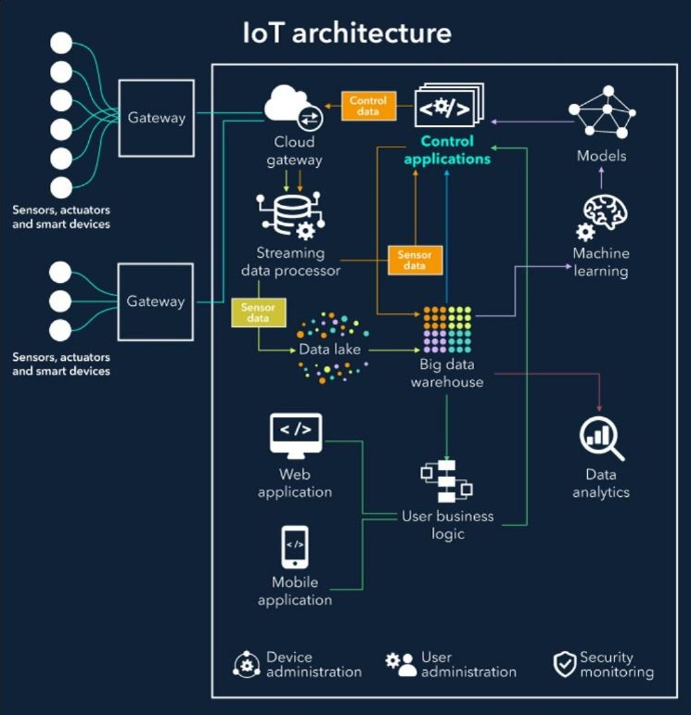

Mạng lưới vạn vật kết nối Internet viết tắt là IoT là một kịch bản của thế giới, khi mà mỗi đồ vật, con người được cung cấp một định danh của riêng mình, và tất cả có khả năng truyền tải, trao đổi thông tin, dữ liệu qua một mạng duy nhất mà không cần đến sự tương tác trực tiếp giữa người với người, hay người với máy tính. IoT đã phát triển từ sự hội tụ của công nghệ không dây, công nghệ vi cơ điện tử và Internet. Nói đơn giản là một tập hợp các thiết bị có khả năng kết nối với nhau, với Internet và với thế giới bên ngoài để thực hiện một công việc nào đó.

Một số ứng dụng của IOT trong cuộc sống chúng ta.

* Công viên thông minh: giám sát không gian đỗ xe của thành phố.
* Kiểm tra xây dựng: giám sát các rung động và các điều kiện vật chất trong các tòa nhà, cầu và công trình lịch sử.
* Bản đồ tiếng ồn thành phố: giám sát âm thanh trong các phạm vi quán bar và các khu trung tâm theo thời gian thực.
* Tắc nghẽn giao thông: giám sát các phương tiện và mức độ người đi bộ để tối ưu việc lái xe và đi lại.
* Chiếu sáng thông minh: chiếu sáng thông minh và tương ứng với thời tiết trong hệ thống đèn đường.
* Chất lượng nước: nghiên cứu về sự thích hợp của nước trên các sông, vùng biển đối với hệ động vật và tiêu chuẩn nước để sử dụng.
* Rò rỉ nước: phát hiện chất lỏng bên ngoài các két và các biến động áp suất bên trong các đường ống
* Hệ thống vận tải thông minh: các tuyến đường và cao tốc thông minh với các thông điệp cảnh báo và các điều chỉnh theo điều kiện thời tiết và các sự kiện không mong muốn như tai nạn, tắc đường.
* Chất lượng không khí trong nhà: giám giá khi độc và mức độ khí oxi trong các thiết bị hóa học để đảm bảo cho công nhân và hàng hóa an toàn.
* Giám sát nhiệt độ: kiểm soát nhiều độ trong công nghiệp và tủ y học với hàng hóa nhạy cảm.

## 2.2. CÁC CHUẨN GIAO TIẾP

### 2.2.1. Chuẩn giao tiếp One-wire

Chuẩn giao tiếp 1 dây (one-wire) được thiết kế bởi Dallas Semiconductor và đã được Maxim(một hãng sản xuất chip lớn) mua lại năm 2001. One-Wrire dùng một dây để truyền nhận nên có tốc độ thấp.

Chủ yếu sử dụng cho việc thu thập dữ liệu, truyền nhận dữ liệu thời tiết, nhiệt độ, công việc không yêu cầu tốc độ cao.

Là chuẩn giao tiếp không đồng bộ và bán song công (half-duplex). Giao tiếp tuân theo mối quan hệ chủ tớ một cách chặc chẽ. Trên cùng một bus thì chúng ta có thể gắn 1 hoặc nhiều thiết bị slave nhưng chi có một master có thể kết nối được với bus này. Khi không có dữ liệu trên đường truyền thì bus dữ liệu được xem là ở trạng thái rãnh.

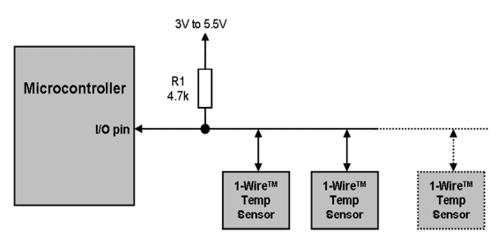

Để giao tiếp được với vi điều khiển, tín hiệu trên bus one-wire chia thành các khe thời gian 60 µs. Một bit dữ liệu được truyền trên bus dựa trên khe thời gian (time slots). Các thiết bị slave khác nhau cho phép có thời gian quy định khác nhau. Nhưng quan trọng nhất trong chuẩn giao tiếp này là cần chính xác về thởi gian. Vì vậy để tối ưu đường truyền thì cần một bộ định thời để delay chính xác nhất.

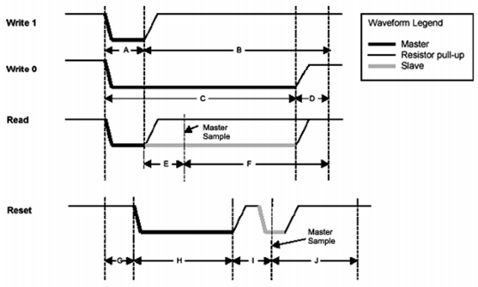

Bốn thao tác hoạt động cơ bản của bus 1 wire là Reset/Presence, gửi bit 1, gửi bit 0, và đọc bit cụ thể là :

* Write 1 (gửi bit 1): Master kéo xuống 0 một khoảng A (us) rồi về mức 1 khoảng B (us).
* Write 0 (gửi bit 0): Master kéo xuống 0 khoảng C (us) rồi trả về 1 khoảng D.
* Read (Đọc một Bit): Master kéo xuống 0 khoảng A rồi trả về 1 delay khoảng E rồi đọc giá trị slave gửi về delay F (us).

Restart: Master kéo xuống 0 một khoảng H rồi nhả lên mức 1 sau đó cấu hình Master là chân In delay I (us) rồi đọc giá trị slave trả về. Nếu bằng 0 thì cho phép giao tiếp, nếu bằng 1 đường truyền lỗi hoặc slave đang bận. Thiết bị master kéo bus xuống thấp ít nhất 8 khe thời gian (tức là 480 µs) và sau đó nhả bus. Khoảng thời gian bus ở mức thấp đó gọi là tín hiệu reset. Nếu có thiết bị slave gắn trên bus nó sẽ trả lời bằng tín hiệu Presence tức là thiết bị tớ sẻ kéo bus xuống mức thấp trong khoảng thời gian 60µs.

Tín hiệu reset và presence “Reset” and “Presence” signal

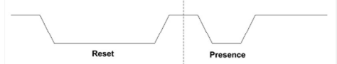

### 2.2.2. Chuẩn giao tiếp UART

UART là gì?

Tên đầy đủ UART là “Universal Asynchronous Receiver / Transmitter”, và nó là một vi mạch sẵn có trong một vi điều khiển nhưng không giống như một giao thức truyền thông (I2C & SPI). Chức năng chính của UART là truyền dữ liệu nối tiếp. Trong UART, giao tiếp giữa hai thiết bị có thể được thực hiện theo hai cách là giao tiếp dữ liệu nối tiếp và giao tiếp dữ liệu song song.

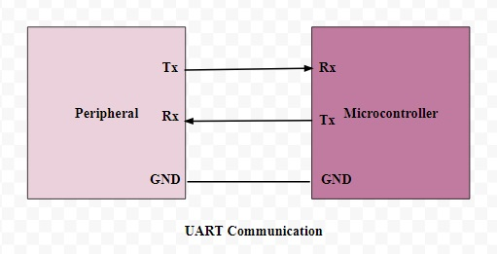

Truyền thông nối tiếp và song song

Trong giao tiếp dữ liệu nối tiếp, dữ liệu có thể được truyền qua một cáp hoặc một đường dây ở dạng bit-bit và nó chỉ cần hai cáp. Truyền thông dữ liệu nối tiếp không đắt khi chúng ta so sánh với giao tiếp song song. Nó đòi hỏi rất ít mạch cũng như dây. Vì vậy, giao tiếp này rất hữu ích trong các mạch ghép so với giao tiếp song song.

Trong giao tiếp dữ liệu song song, dữ liệu có thể được truyền qua nhiều cáp cùng một lúc. Truyền dữ liệu song song tốn kém nhưng rất nhanh, vì nó đòi hỏi phần cứng và cáp bổ sung. Các ví dụ tốt nhất cho giao tiếp này là máy in cũ, PCI, RAM, v.v.

Sơ đồ khối UART

Sơ đồ khối UART bao gồm hai thành phần là máy phát và máy thu được hiển thị bên dưới. Phần máy phát bao gồm ba khối là thanh ghi giữ truyền, thanh ghi dịch chuyển và logic điều khiển. Tương tự, phần máy thu bao gồm một thanh ghi giữ, thanh ghi thay đổi và logic điều khiển. Hai phần này thường được cung cấp bởi một bộ tạo tốc độ baud. Trình tạo này được sử dụng để tạo tốc độ khi phần máy phát và phần máy thu phải truyền hoặc nhận dữ liệu.

Thanh ghi giữ trong máy phát bao gồm byte dữ liệu được truyền. Các thanh ghi thay đổi trong máy phát và máy thu di chuyển các bit sang phải hoặc trái cho đến khi một byte dữ liệu được truyền hoặc nhận. Một logic điều khiển đọc (hoặc) ghi được sử dụng để biết khi nào nên đọc hoặc viết.

Máy phát tốc độ baud giữa máy phát và máy thu tạo ra tốc độ dao động từ 110 bps đến 230400 bps. Thông thường, tốc độ truyền của vi điều khiển là 9600 đến 115200.

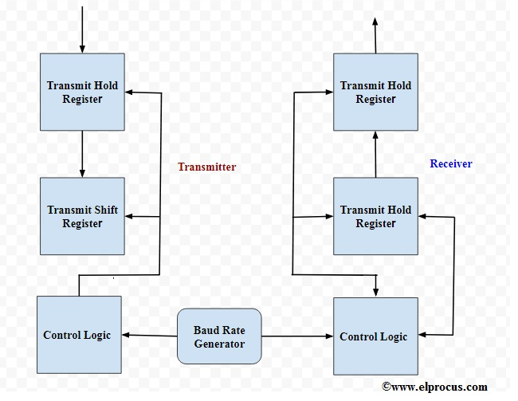

Truyền thông UART

Trong giao tiếp này, có hai loại UART có sẵn là truyền UART và nhận UART và giao tiếp giữa hai loại này có thể được thực hiện trực tiếp với nhau. Đối với điều này, chỉ cần hai cáp để giao tiếp giữa hai UART. Luồng dữ liệu sẽ từ cả hai chân truyền (Tx) và nhận (Rx) của UARTs. Trong UART, việc truyền dữ liệu từ Tx UART sang Rx UART có thể được thực hiện không đồng bộ (không có tín hiệu CLK để đồng bộ hóa các bit o / p).

Việc truyền dữ liệu của UART có thể được thực hiện bằng cách sử dụng bus dữ liệu ở dạng song song bởi các thiết bị khác như vi điều khiển, bộ nhớ, CPU, v.v. Sau khi nhận được dữ liệu song song từ bus, nó tạo thành gói dữ liệu bằng cách thêm ba bit như bắt đầu, dừng lại và trung bình. Nó đọc từng bit gói dữ liệu và chuyển đổi dữ liệu nhận được thành dạng song song để loại bỏ ba bit của gói dữ liệu.

Tóm lại, gói dữ liệu nhận được bởi UART chuyển song song về phía bus dữ liệu ở đầu nhận.

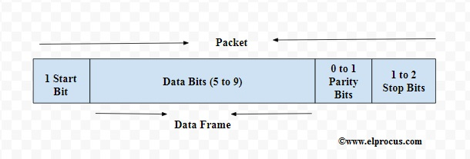

Start-bit

Start-bit còn được gọi là bit đồng bộ hóa được đặt trước dữ liệu thực tế. Nói chung, một đường truyền dữ liệu không hoạt động được điều khiển ở mức điện áp cao. Để bắt đầu truyền dữ liệu, truyền UART kéo đường dữ liệu từ mức điện áp cao (1) xuống mức điện áp thấp (0). UART thu được thông báo sự chuyển đổi này từ mức cao sang mức thấp qua đường dữ liệu cũng như bắt đầu hiểu dữ liệu thực. Nói chung, chỉ có một start-bit.

Bit dừng

Bit dừng được đặt ở phần cuối của gói dữ liệu. Thông thường, bit này dài 2 bit nhưng thường chỉ sử dụng 1 bit. Để dừng sóng, UART giữ đường dữ liệu ở mức điện áp cao.

Bit chẵn lẻ

Bit chẵn lẻ cho phép người nhận đảm bảo liệu dữ liệu được thu thập có đúng hay không. Đây là một hệ thống kiểm tra lỗi cấp thấp & bit chẵn lẻ có sẵn trong hai phạm vi như Chẵn lẻ – chẵn lẻ cũng như Chẵn lẻ – lẻ. Trên thực tế, bit này không được sử dụng rộng rãi nên không bắt buộc.

Dữ liệu bit hoặc khung dữ liệu

Các bit dữ liệu bao gồm dữ liệu thực được truyền từ người gửi đến người nhận. Độ dài khung dữ liệu có thể nằm trong khoảng 5 & 8. Nếu bit chẵn lẻ không được sử dụng thì chiều dài khung dữ liệu có thể dài 9 bit. Nói chung, LSB của dữ liệu được truyền trước tiên sau đó nó rất hữu ích cho việc truyền.

Ưu điểm và nhược điểm của UART

* Nó chỉ cần hai dây để truyền dữ liệu
* Tín hiệu CLK là không cần thiết.
* Nó bao gồm một bit chẵn lẻ để cho phép kiểm tra lỗi
* Sắp xếp gói dữ liệu có thể được sửa đổi vì cả hai mặt được sắp xếp
* Kích thước khung dữ liệu tối đa là 9 bit
* Nó không chứa một số hệ thống phụ (hoặc)
* Tốc độ truyền của UART phải ở mức 10% của nhau

### 2.2.3. Giao thức MQTT

MQTT (Message Queue Telemetry Transport) theo mô hình publish/subscribe (xuất bản - theo dõi), sử dụng băng thông thấp, độ tin cậy cao và có khả năng hoạt động trong điều kiện đường truyền không tốt.

MQTT là một giao thức nhắn tin nhẹ được thiết kế để liên lạc giữa các thiết bị hoặc hệ thống máy tính. Nó được thế kế ban đầu cho các mạng SCADA và ngày nay trở nên phổ biến gần đây do sự phát triển của Internet-of-Things (IOT). Nhà xuất bản gửi tin nhắn đến một chủ đề trung tâm, cái mà có nhiều người đăng ký đang chờ nhận tin nhắn. Nhà xuất bản và người đăng ký tự chủ, có nghĩa là họ không cần biết sự hiện diện của nhau. Kiến trúc mức cao (high-level) của MQTT gồm 2 phần chính là Broket và Clients.

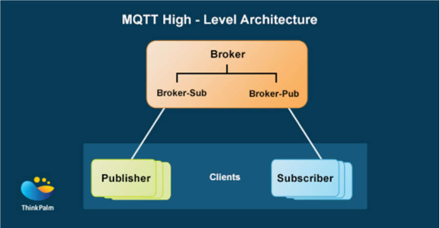

Trong đó, broker được coi như trung tâm, nó là điểm giao của tất cả các kết nối đến từ client. Nhiệm vụ chính của broker là nhận message từ publisher, xếp các message theo hàng đợi rồi chuyển chúng tới một địa chỉ cụ thể. Broker còn có thể đảm nhận thêm nhiều tính năng liên quan tới quá trình truyền thông như: bảo mật message, lưu trữ message, logs…

Client thì được chia thành 2 nhóm là publisher và subscriber. Client là các software components hoạt động tại edge device nên chúng được thế kế để có thể hoạt động một cách linh hoạt (lightweight). Client chỉ làm ít nhất 2 việc là publish các message lên một topic cụ thể hoặc subscribe một topic nào đó để nhận message từ topic này. MQTT Clients tương thích với hầu hết các nền tảng hệ điều hành hiện có: MAC OS, Windows, LInux, Androids, iOS...

## 2.3. GIỚI THIỆU CẢM BIẾN

Từ những bóng đèn thông minh đến máy ảnh và các thiết bị thông minh khác, IoT bao gồm các vật thể hàng ngày “giao tiếp” với nhau. Điều này được thực hiện bằng cách sử dụng phần cứng điện tử được gọi là cảm biến (sensor) có trên các thiết bị thông mình. Các cảm biến thông dụng như cảm biến tiệm cận, cảm biến hồng ngoại (IR), cảm biến chuyển động, gia tốc kế, cảm biến khói, cảm biến áp suất và các cảm biến khác.

Với những yêu cầu của đồ án chỉ dừng lại ở mức độ là làm mô hình, nên em chọn 2 loại cảm biến nhiệt độ, độ ẩm không khí và cảm biến độ ẩm đất để giới thiệu cũng như ứng dụng trong mô hình. Vì 2 loại cảm biến này thì khá là phổ biến trên thị trường. Khi tạo nên nền tảng của các mạng IoT, các cảm biến đóng vai trò rất quan trọng trong việc định hình thế giới hiện tại. Những cảm biến giống như hệ thống thần kinh trên các mạng IoT vì chúng phát hiện và đo lường các hiện tượng trong thế giới thực.

Nói cách khác, chúng chuyển đổi thông tin trong thế giới thực thành tín hiệu điện đi đến bộ điều khiển vi mô (đóng vài trò như bộ não). Từ đây, Big Data (một thuật ngữ cho việc xử lý một tập hợp dữ liệu rất lớn và phức tạp mà các ứng dụng xử lý dữ liệu truyền thống không xử lý được) được gửi tới đám mây (cloud) hoặc node ranh giới/sương mù (edge/fog) để phân tích.

Hiện nay có rất nhiều loại cảm biến hữu ích như cảm biến nhiệt độ, cảm số nhiệt độ, độ ẩm không khí và độ ẩm đất là những yếu tố quan trọng trong một hệ thống IoT thu thập điều khiển và giám sát một vườn cây ăn quả. Ứng với mỗi thông số có rất nhiều sự lựa chọn trên thị trường với nhiều mức giá cũng như tính năng khác nhau. Ví dụ như với yêu cầu đo nhiệt độ thì có các sự lựa chọn như: LM35, DS18B20, DHT11, DHT22… hay các cảm biến trong công nghiệp với dải nhiệt độ đo rất cao, độ chính xác rất lớn

Với yêu cầu các cảm biến có khả năng đo cũng như nhận biết được sự thay đổi của các thông số môi trường một cách không quá chính xác, giá thành phải chăng cũng như dễ dàng sử dụng, em đã lựa chọn các cảm biến như sau:

Với nhu cầu đo nhiệt độ , độ ẩm không khí sử dụng cảm biến DHT11.

Với yêu cầu đo độ ẩm đất sử dụng cảm biến đo độ ẩm đất.

### 2.3.1. Cảm biến nhiệt độ , độ ẩm không khí

Ngày nay thì trên thị trường những loại cảm biến thì khá phổ biến như cảm biến nhiệt độ như LM35, cảm biến độ ẩm HS1101, cảm biến độ ẩm không khí… Ngoài ra thì còn có cảm biến nhiệt độ và độ ẩm như DHT21, DHT22 và DHT11…Với giá thành rẻ và tính phổ biến trên thị trường thì cảm biến nhiệt độ độ ẩm DHT11 được sử dụng rộng rải và với chi phí rẻ, hơn thế lấy dữ liệu dễ dàng thông qua giao tiếp one-wire (giao tiếp digital one-wire truyền dữ liệu duy nhất). Do đó em chọn cảm biến nhiệt độ độ ẩm DHT11 để sử dụng trong đề tài này.

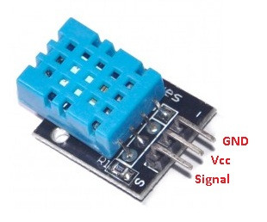

Cảm biến được tích hợp bộ tiền xử lí tín hiệu giúp dữ liệu nhận về được chính xác mà không cần phải qua bất kì tính toán nào. Và nó có sẵn thư viện dành cho Arduino. Sơ đồ chân Cảm biến DHT11 gồm 2 chân cấp nguồn, và 1 chân tín hiệu. Hiện nay, thông dụng ngoài thị trường có hai loại đóng gói cho DHT11: 3 chân và 4 chân.

Sơ đồ kết nối cảm biến nhiệt độ độ ẩm DHT11 với vi xử lý

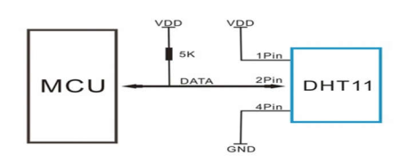

MCU : Micro controller Unit (khối vi điều khiển)

Nguyên lý hoạt động

Để có thể giao tiếp với DHT11 theo chuẩn 1 chân vi xử lý thực hiện theo 2 bước:

* Gửi tin hiệu muốn đo (Start) tới DHT11, sau đó DHT11 xác nhận lại.
* Khi đã giao tiếp được với DHT11, Cảm biến sẽ gửi lại 5 byte dữ liệu và nhiệt độ đo được.

Thông số kĩ thuật

* Điện áp hoạt động: 3-5.5V DC
* Ngưỡng độ ẩm: 20 - 90%
* Sai số độ ẩm: ± 5%
* Ngưỡng nhiệt độ: 0 - 55oC
* Sai số nhiệt độ: ± 2oC

### 2.3.2. Cảm biến độ ẩm đất

Với một hệ thống IoT về vườn cây ăn quả thì nhiệt độ, độ ẩm không khí là những thông số quan trọng. Và một thông số cũng không kém phần quan trọng trong hệ thống cần giám sát điều khiển là thông số về độ ẩm đất. Sau đây là hình ảnh về module cảm biến độ ẩm đất.

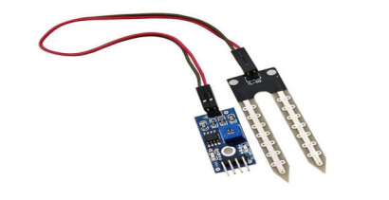

Bình thường đầu ra của module sẽ ở mức thấp (0V), khi cảm biến phát hiện thiếu nước, Module sẽ chuyển về mức cao (5V), điều khiển relay đóng và máy bơm hoạt động. Khi nước đã được bơm đầy, cảm biến phát hiện đủ nước. Module tự động về mức thấp, điều khiển mở relay. Và độ nhạy của chúng thì chúng ta có thể điểu chỉnh được bằng biền trở (Bằng cách điều chỉnh chiết áp màu xanh trên board mạch)

Phần đầu đo được cắm vào đất để phát hiện độ ẩm của đất, khi độ ẩm của đất đạt ngưỡng thiết lập, thì đầu ra DO sẽ chuyển trang thái.

## 2.4. GIỚI THIỆU RELAY

Relay là một loại thiết bị điện tự động mà tín hiệu đầu ra thay đổi nhảy cấp khi tín hiệu đầu vào đạt những giá trị xác định. Relay là thiết bị điện dùng để đóng cắt mạch điện điều khiển, bảo vệ và điều khiển sự làm việc của mạch điện động lực.

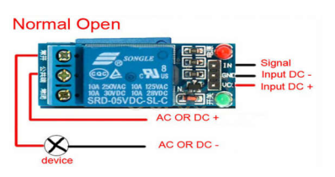

Các bộ phận chính của relay :

* Cơ cấu tiếp thu (khối tiếp thu): Có nhiệm vụ tiếp nhận những tín hiệu đầu vào và biến đổi nó thành đại lượng cần thiết cung cấp tín hiệu phù hợp cho khối trung gian.
* Cơ cấu trung gian (khối trung gian): Làm nhiệm vụ tiếp nhận những tín hiệu đưa đến từ khối tiếp thu và biến đổi nó thành đại lượng cần thiết cho rơle tác động.
* Cơ cấu chấp hành (khối chấp hành): Làm nhiệm vụ phát tín hiệu cho mạch điều khiển.

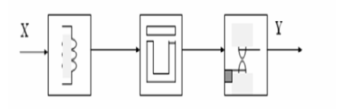

Cơ cấu tiếp thu ở đây là cuộn dây và cơ cấu trung gian là mạch từ nam châm điện còn lại là cơ cấu chấp hành là hệ thống tiếp điểm.

## 2.5. GIỚI THIỆU LORA

Thuật ngữ LoRa viết tắt của Long Range Radio được nghiên cứu và phát triển bởi Cycleo và sau này được mua lại bởi công ty Semtech năm 2012. LoRa là một công nghệ không dây được phát triển để cho phép truyền tốc độ dữ liệu thấp trên một khoảng cách lớn bởi các cảm biến và bộ truyền động cho M2M và IoT cũng như các ứng dụng IoT. LoRa hướng tới các kết nối M2M ở khoảng cách lớn. Nó có thể hỗ trợ liên lạc ở khoảng cách lên tới 15 – 20 km, với hàng triệu node mạng. Nó có thể hoạt động trên băng tần không phải cấp phép, với tốc độ thấp từ 0,3kbps đến khoảng 30kbps. Với đặc tính này, mạng LoRa phù hợp với các thiết bị thông minh trao đổi dữ liệu ở mức thấp nhưng duy trì trong một thời gian dài.

Thực tế các thiết bị LoRa có thể duy trì kết nối và chia sẻ dữ liệu trong thời gian lên đến 10 năm chỉ với năng lượng pin. Một mạng LoRa có thể cung cấp vùng phù sóng tương tự như của một mạng di động. Trong một số trường hợp, các ăngten Lora có thể được kết hợp với ăng-ten di động khi các tần số là gần nhau, do đó giúp tiết kiệm đáng kể chi phí. Công nghệ không dây LoRa được đánh giá là lý tưởng để sử dụng trong một loạt các ứng dụng, bao gồm: định lượng thông minh, theo dõi hàng tồn kho, giám sát dữ liệu của máy bán hàng tự động, ngành công nghiệp ô tô, các ứng dụng tiện ích và trong bất cứ lĩnh vực nào mà cần báo cáo và kiểm soát dữ liệu.

LoRa sử dụng kỹ thuật điều chế gọi là Chirp Spread Spectrum. Có thể hiểu nôm na nguyên lý này là dữ liệu sẽ được băm bằng các xung cao tần để tạo ra tín hiệu có dãy tần số cao hơn tần số của dữ liệu gốc (cái này gọi là chipped),sau đó tín hiệu cao tần này tiếp tục được mã hoá theo các chuỗi chirp signal (là các tín hiệu hình sin có tần số thay đổi theo thời gian; có 2 loại chirp signal là up-chirp có tần số tăng theo thời gian và down-chirp có tần số giảm theo thời gian; và việc mã hoá theo nguyên tắc bit 1 sẽ sử dụng up-chirp, và bit 0 sẽ sử dụng down-chirp) trước khi truyền ra anten để gửi đi.

Theo Semtech công bố thì nguyên lý này giúp giảm độ phức tạp và độ chính xác cần thiết của mạch nhận để có thể giải mã và điều chế lại dữ liệu; hơn nữa LoRa không cần công suất phát lớn mà vẫn có thể truyền xa vì tín hiệu Lora có thể được nhận ở khoảng cách xa ngay cả độ mạnh tín hiệu thấp hơn cả nhiễu môi trường xung quanh.

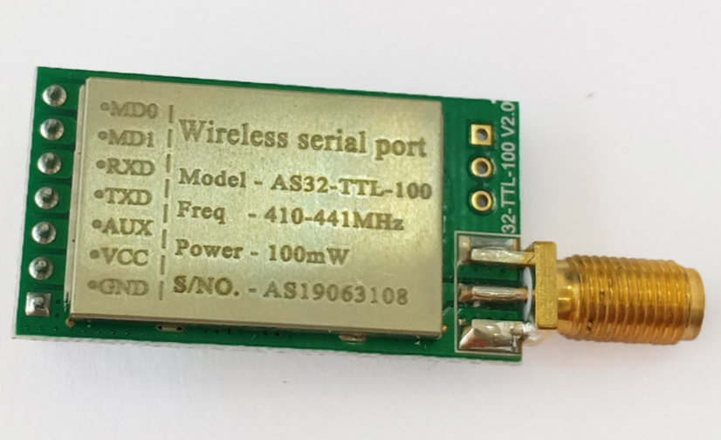

Hiện nay trên thị trường phổ biến gồm các module giao tiếp với vi điều khiển thông qua giao tiếp SPI hoặc tích hợp chuyển đổi UART-USB. Qua tìm hiểu, em nhận thấy rằng mô-đun RF UART Lora SX1278 433Mhz 3000m với giao tiếp UART có ưu điểm là dễ dàng sử dụng, phổ biến trên thị, khoảng cách truyền lý thuyết lên đến 3km, phù hợp với những yêu cầu đặt ra của đề tài nên em sẽ sử dụng mô-đun này trong đề tài của mình.

Mạch thu phát RF UART Lora SX1278 433Mhz 3000m sử dụng chip SX1278 của nhà sản xuất SEMTECH chuẩn giao tiếp LORA (Long Range), chuẩn LORA mang đến hai yếu tố quan trọng là tiết kiệm năng lượng và khoảng cách phát siêu xa ( Ultimate long range wireless solution), ngoài ra nó còn có khả năng cấu hình để tạo thành mạng nên hiện tại được phát triển và sử dụng rất nhiều trong các nghiên cứu về IoT.

Băng tần làm việc của LoRa từ 430MHz đến 915MHz cho từng khu vực khác nhau trên thế giới:

* 430MHz cho châu Á
* 780MHz cho Trung Quốc
* 433MHz hoặc 866MHz cho châu Âu
* 915MHz cho USA

Nhờ sử dụng chirp signal mà các tín hiệu LoRa với các chirp rate khác nhau có thể hoạt động trong cùng 1 khu vực mà không gây nhiễu cho nhau. Điều này cho phép nhiều thiết bị LoRa có thể trao đổi dữ liệu trên nhiều kênh đồng thời (mỗi kênh cho 1 chirprate).

Mạch thu phát RF UART Lora SX1278 433Mhz 3000m được tích hợp phần chuyển đổi giao tiếp SPI của SX1278 sang UART giúp việc giao tiếp và sử dụng rất dễ dàng, chỉ cần kết nối với Software của hãng để cấu hình địa chỉ, tốc độ và công suất truyền là có thể sử dụng (cần mua thêm mạch chuyển USB-UART để kết nối máy tính hoặc có thể cấu hình bằng lệnh).

Thông số kỹ thuật của Mạch Thu Phát RF UART Lora SX1278 433Mhz 3000m

* Model: AS32-TTL-100 RF
* IC chính: SX1278 từ SEMTECH.
* Điện áp hoạt đông: 2.3 – 5.5 VDC
* Điện áp giao tiếp: TTL
* Giao tiếp UART Data bits 8, Stop bits 1, Parity none, tốc độ từ 1200 – 115200.
* Tần số: 410 – 441Mhz
* Công suất: 20dbm (100mW)
* Khoảng cách truyền tối đa trong điều kiện lý tưởng: 3000m
* Tốc độ truyền: 0.3 – 19.2 Kbps ( mặc định 2.4 Kbps)
* 512bytes bộ đệm.
* Hỗ trợ 65536 địa chỉ cấu hình.
* Kích thước: 21x36mm.

**Lưu ý:** chân M0,M1 nối GND để truyền nhận bình thường hoặt nối với GPIO của vi điều khiển để thay đổi các Mode.

Thiết lập mô hình mạng lora vào Iot

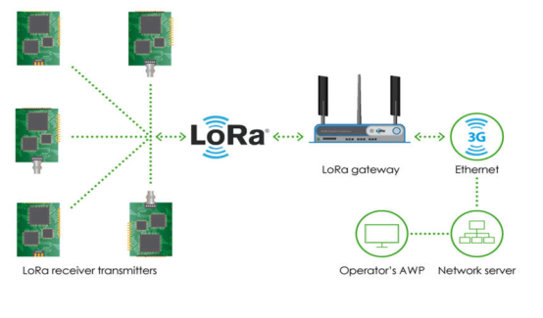

Khối Gateway (khối điều khiển chính): sử dụng máy tính nhúng Raspberry Pi3 để nhận dữ liệu và gửi tín hiệu điều khiển tới node cảm biến thông qua mạng Lora, ngoài ra có thể qua giao tiếp wifi hoặc bluetooth. Dữ liệu được gửi lên web server thông qua giao thức MQTT.

* Các sensor node: sử dụng mạng LoRa để truyền dữ liệu nhiệt độ, độ ẩm, cường độ sáng đo được từ cảm biến gửi về khối Gateway.
* Server: Hiển thị giao diện người dùng, xây dựng các biểu đồ thể hiện các giá trị đọc từ cảm biến và lưu trữ giá trị đó để đánh giá khả năng hoạt động của hệ thống và các chức năng điểu khiển thiết bị.

## 2.6. TỔNG QUAN VỀ ARDUINO

Arduino bản chất là một board mạch vi xử lý, nhằm xây dựng các ứng dụng tương tác với nhau hoặc với môi trường được thuận lợi và dễ dàng hơn. Phần cứng thì bao gồm một board mạch với nguồn mở được thiết kế trên nền tảng vi xử lý AVR Atmel 8bit, hoặc ARM Atmel 32-bit. Những Model hiện tại được trang bị gồm 1 cổng giao tiếp USB, 6 chân đầu vào analog, 14 chân I/O kỹ thuật số tương thích với nhiều board mở rộng khác nhau.

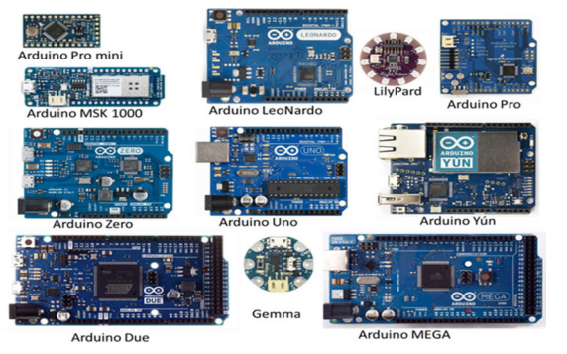

Được biết đến vào năm 2005, những nhà thiết kế của Arduino đã cố gắng mang đến một phương thức dễ dàng, không tốn kém cho những người yêu thích, và giá thành của Arduino trên thị trường thì có mức giá thấp. Không những vậy, nó thì dễ dàng tiếp xúc cho cả những người mới tìm hiểu về Arduino hoặc có kiến thức ít về điện tử. Đi cùng với nó là một môi trường phát triển tích hợp (IDE) chạy trên các máy tính cá nhân thông thường và cho phép người dùng viết các chương trình cho Aduino bằng ngôn ngữ C hoặc C++

Một số loại arduino phổ biến trên thị trường có thể kể đến là: Arduino Nano, Arduino Uno R3, Arduino Mega 2560 R3, Arduino Due… Nhưng ở đề tài này em chọn Arduino Uno vì phù hợp với mục tiêu đề tài và giá thành nó tương đối thấp.

|  |  |
| --- | --- |
| Vi điều khiển | ATmega328 họ 8bit |
| Điện áp hoạt động | 5VDC (chỉ cấp qua cổng USB) |
| Tần số hoạt động | 16 MHz |
| Dòng tiêu thụ | khoảng 30mA |
| Điện áp vào khuyên dùng | 7-12V DC |
| Điện áp vào giới hạn | 6-20V DC |
| Số chân Digital I/O | 14 (6 chân hardware PWM) |
| Số chân Analog | 6 (độ phân giải 10bit) |
| Dòng tối đa trên mỗi chân | I/O 30 mA |
| Dòng ra tối đa | (5V) 500 mA |
| Dòng ra tối đa | (3.3V) 50 mA |
| Bộ nhớ flash | 32 KB (ATmega328) |
| SRAM 2 KB | (ATmega328) |
| EEPROM | 1 KB (ATmega328) |

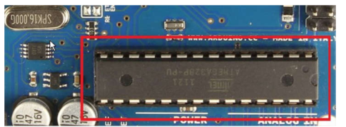

Arduino UNO có thể sử dụng 3 vi điều khiển họ 8bit AVR là ATmega8, ATmega168, ATmega328. Bộ não này có thể xử lí những tác vụ đơn giản như điều khiển đèn LED nhấp nháy, xử lí tín hiệu cho xe điều khiển từ xa, làm một trạm đo nhiệt độ - độ ẩm và hiển thị lên màn hình LCD.

Các chân điều khiển

* **GND (Ground)**: cực âm của nguồn điện cấp cho Arduino UNO
* **5V**: cấp điện áp 5V đầu ra. Dòng tối đa cho phép ở chân này là 500mA.
* **3.3V**: cấp điện áp 3.3V đầu ra. Dòng tối đa cho phép ở chân này là 50mA.
* **Vin** (Voltage Input): để cấp nguồn ngoài cho Arduino UNO.
* **IOREF**: điện áp hoạt động của vi điều khiển trên Arduino UNO có thể được đo ở chân này.
* **RESET**: việc nhấn nút Reset trên board để reset vi điều khiển tương đương với việc chân RESET được nối với GND qua 1 điện trở 10KΩ.

## 2.7. TỔNG QUAN VỀ RASPBERRY

Công ngiệp 4.0 là xu hướng hiện thời trong việc tự động hóa và trao đổi dữ liệu trong công nghệ sản xuất. Nó bao gồm các hệ thống không thực - ảo (cyberphysical system), Internet vạn vật, điện toán đám mây và điện toán nhận thức. Một trong những yếu tố cốt lõi của I4.0 là IOT, nó giúp cho các hệ thống điều khiển công nghiệp có thể dễ dàng trao đổi dữ liệu, giám sát và điều khiển từ xa.

Trong các hệ thông điều khiển công nghiệp cũng như các hệ thu thập dữ liệu, giải pháp tích hợp Gateway thường được đưa ra nhầm giải quyết bài toán kết nối các hệ thống công nghiệp tới mạng Internet, tham gia vào hệ sinh thái IoT. Thiết bị Gateway là thiết bị được sử dụng để liên kết các hệ thống mạng khác nhau (các kệ thống bus khác nhau). Nhiệm vụ chính của Gateway là chuyển đổi giao thức ở cấp cao, thường được thực hiện bằng các thành phần phần mềm.

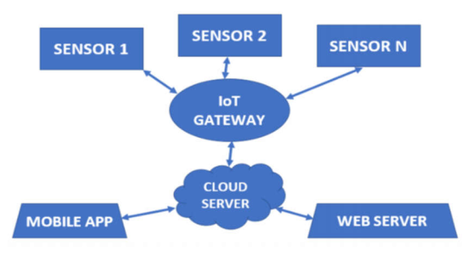

Gateway cho phép ghép 2 loại giao thức với nhau. Ví dụ mạng của bạn sử dụng giao thức IP và mạng của ai đó sử dụng giao thức IPX, Novell, DECnet…hoặc một giao thức nào đó thì Gateway sẽ giúp chuyển đổi từ giao thức này sang giao thức khác.

Trên thị trường có rất nhiều vi xử lý phù hợp với các tiêu chí trên để dùng làm Gateway nhưng với mục tiêu của đề tài là yêu cầu phải giao tiếp giữa node và servervới hai phương thức truyền không dây là LoRa và cần lưu trữ dữ liệu từ các node gửi lên, do đó, Raspberry Pi 3 B với việc dùng thẻ microSD làm bộ nhớ, có thể đáp ứng được yêu cầu trên và cũng vì mức độ phổ biến của raspberry trên thị trường nên em quyết định lựa chọn kit này làm Gateway cho đề tài.

Sơ đồ khối của Raspberry Pi gồm có 6 khối liên kết lại với nhau như hình bên dưới.

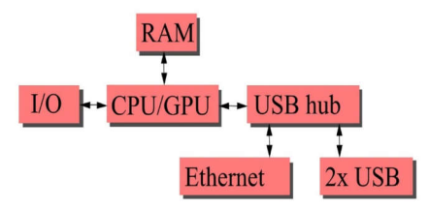

Dưới đây là hình ảnh thực về kit Raspberry Pi 3 mode B và được chú thích các thành phần trên kít cụ thể.

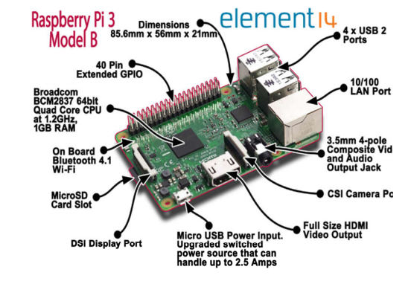

Chỉ cần 1 bàn phím, 1 tivi hoặc 1 màn hình có cổng HDMI/DVI, 1 nguồn USB 5V và 1 dây micro USB là đã có thể sử dụng Raspberry Pi như 1 máy tính bình thường. Với Raspberry Pi, ta có thể sử dụng các ứng dụng văn phòng, nghe nhạc,xem phim độ nét cao... Một điều quan trọng là nó rất tiết kiệm điện và khả năng chạy liên tục 24/24

### 2.7.1. Cấu tạo phần cứng Raspi

Sơ đồ kết nối

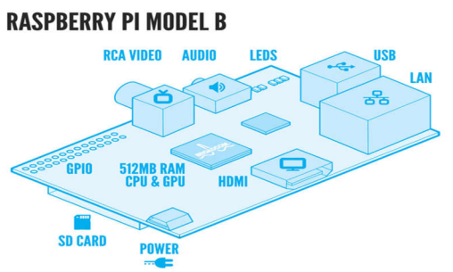

Thông số kỹ thuật của Raspberry:

* Vi xử lý: Broadcom BCM2837B0, quad-core A53 (ARMv8) 64-bit SoC @1.4GHz
* RAM: 1GB LPDDR2 SDRAM
* Lưu trữ: MicroSD
* Kết nối: 2.4GHz and 5GHz IEEE 802.11 b/g/n/ac wireless LAN, Bluetooth 4.2, BLE, Gigabit Ethernet over USB 2.0 (Tối đa 300Mbps).
* Cổng USB: 4 x 2.0
* Mở rộng: 40-pin GPIO
* Video và âm thanh: 1 cổng full-sized HDMI, Cổng MIPI DSI Display, cổng MIPI CSI Camera, cổng stereo output và composite video 4 chân.
* Multimedia: H.264, MPEG-4 decode (1080p30), H.264 encode (1080p30); OpenGL ES 1.1, 2.0 graphics
* Nguồn điện sử dụng: 5V/2.5A DC cổng microUSB, 5V DC trên chân GPIO, Power over Ethernet (PoE) (yêu cầu thêm PoE HAT).

### 2.7.2. Phần mềm Raspi

Cấu trúc phần mềm

Nhà sản xuất Raspberry sẽ cung cấp một tập hợp các thư viện mã nguồn đóng cho phép chúng ta truy cập vào các tính năng tăng tốc GPU. Các thư viện sẽ có sẵn là: OpenGL ES 2.0 (opengl); OpenVG; EGL; Openmax; Openmax IL. Dưới đây là hình mô tả sơ đồ kết nối Raspberry Pi.

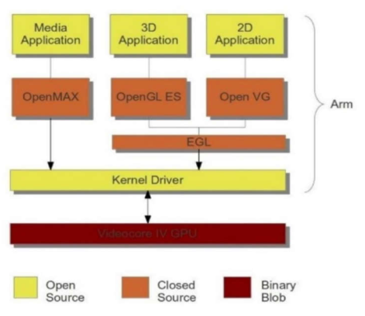

Hệ điều hành của Raspberry Pi

Về mặt kỹ thuật, Raspberry Pi là một máy tính, để máy tính này hoạt động cần cài đặt hệ điều hành. Trong thế giới nguồn mở linux, có rất nhiều phiên bản hệ điều hành tùy biến (distro) khác nhau. Tùy theo nhu cầu và mục đích, cũng như khả năng học hỏi mà ta sẽ sử dụng distro phù hợp với mình.

Hệ điều hành chính của Raspberry:

Raspian "wheezy", Soft-float "wheezy", Arch Linux, Pidora, RISC OS. Tuy nhiên với cấu hình tương đối Raspberry Pi 3 Model chạy ổn định nhiều hệ điều hành khác như: CentOS, Fedora, Ubuntu, ATE, Kali Linux, Ubuntu Core, Windows 10 IoT Core, Slackware, Debian, Android Things…

Hệ thống kiểu dữ liệu:

Python sử dụng hệ thống kiểu duck typing, còn gọi là latent typing (tự động xác định kiểu). Sử dụng Python, ta không cần phải khai báo biến, biến được khai báo và xát định kiểu dữ liệu ở lần gán đầu tiên. Python có một số kiểu dữ liệu thông dụng sau: Int, long, Float, complex, list, tuple, str, dict, set… Ngoài ra, Python còn có nhiều kiểu dữ liệu khác.

Các ứng dụng từ Raspberry Pi :

* Các tiện ích với camera.
* Làm xe ô tô điều khiển từ xa
* Thiết bị hỗ trợ chụp time-lapse
* Raspberry Car – Hệ thống máy tính cho ô tô
* Máy pha cà phê hoạt động qua di động
* Làm Quang phổ kế với Raspberry Pi
* Raspberry Pi và game

## 2.8. TỔNG QUAN VỀ WEB

### 2.8.1. Định nghĩa

Word Wide Web (www) gọi tắt là web, nó là một không gian kết nối toàn cầu mà tất cả chúng ta có thể truy cập qua các máy tính nối với Internet. Các cơ sở dữ liệu và nhiều tài liệu thì được lưu trữ trên web như một hệ thống siêu văn bản đặt tại các máy Webserver. Để có thể xem các siêu văn bản này người dùng phải sử dụng một chương trình gọi là trình duyệt web. Chương trình sẽ nhận thông tin tại ổ địa chỉ URL do người dùng yêu cầu, sau đó trình duyệt sẽ tự động gửi thông tin đến máy webserver và hiển thị trên mà hình cho người xem.

### 2.8.2. Ưu điểm của Web

* Chuyên nghiệp, đa dạng về danh mục chức năng. Giao diện hiển thị đẹp.
* Thông tin dễ dàng cập nhật, thay đổi, có thể xem thông tin ngay tức khắc, ở bất kỳ nơi nào, tiết kiệm chi phí in ấn, gửi bưu điện, fax.
* Thông tin không giới hạn (muốn đăng bao nhiêu thông tin cũng được, không giới hạn số lượng thông tin, hình ảnh…) và không giới hạn phạm vi khu vực sử dụng.

### 2.8.3. Một số khái niệm cơ bản

Domain hay còn gọi là tên miền là địa chỉ nhà để mọi người truy cập vào website của bạn. Gồm tên định danh và phần đuôi tên miền. Một số phần đuôi thường gặp

Web server (Hosting) chính là máy chủ nơi chứa toàn bộ mã nguồn của website, lưu trữ cho CSDL. Chúng ta có thể đi thuê hoặc tự mua và xây dựng (máy chủ riêng) … Các loại hosting: Chia sẻ host, Thuê chỗ đặt máy chủ, Máy chủ dùng riêng, máy chủ riêng ảo, máy chủ đám mây …

Giao thức HTTP (Hypertext Transfer Protocol) : là giao thức trình duyệt dùng để xem trang web, thuộc lớp ứng dụng trong mô hình OSI. Hoạt động thông thường ở cổng (port) 80 và là giao thức hướng kết nối.

Các phương thức hoạt động của HTTP:

* GET: Phương thức lấy một đối tượng hoặc tài nguyên nào đó trên máy chủ (server).
* POST: Phương thức mà máy trạm (Client) sử dụng để gửi thông tin đến các Server.
* PUT: Phương thức dùng để máy trạm (Client) đẩy (upload) dữ liệu lên Server.
* DELETE: Phương thức giúp Client xoá các đối tượng, tài nguyên từ các máy Webserver.

### 2.8.4. Front End

Front End Developer là người tập trung phát triển phía Client Side, nói một cách đơn giản dễ hiểu là tập trung vào mảng phát triển xây dựng giao diện và trải nghiệm cho người dùng. Vì thế bạn cần có khả năng look & feel và trình thiết kế tốt.

Các ngôn ngữ để phát triển Front End bao gồm 3 ngôn ngữ chủ đạo đó là: HTML, CSS và Javascript. Tuy nhiên, để code nhanh gọn thì ta có thể sử dụng thêm các framework hay thư viện khác như : Bootstrap, jQuery, AngularJS, React JS…

### 2.8.5. Back End

* Nếu Front End Developer có quyền lực kiến tạo nên vẻ đẹp của các trang web, thì Back End developer là người xử lý mọi logic nghiệp vụ phức tạp ở ẩn ở phía sau, giúp cho hệ thống hoạt động trơn tru. Dữ liệu của người dùng, thuật toán phân tích … đều nằm ở back-end.
* Back End Developer là người quyết định cách thức website được vận hành. Người vô cùng quan trọng.
* Để trở thành Back end developer thì bạn cần biết ngôn ngữ phía Server cũng như biết thao tác với cơ sở dữ liệu: Python,JavaScript, PHP, Java, C#...
* Kiến thức về database SQL: MS SQL Server, MySQL, … Gần đây một số database NoSQL đang khá thịnh hành: Neo4j, MongoDB, …

# CHƯƠNG 3. TÍNH TOÁN VÀ THIẾT KẾ

## 3.1. GIỚI THIỆU

* Đề tài “Hệ Thống IOT Giám Sát và Điều Khiển Thiết Bị Trong Nông Nghiệp” bao gồm:
* Các Node (tạm gọi là Node 1, Node 2) thu thập các thông số của môi trường như nhiệt độ, độ ẩm không khí và độ ẩm đất rồi thông qua Lora để gửi lên Gateway.
* Tại Gateway, dữ liệu sẽ được lưu vào cơ sở dữ liệu và truyền lên Web hiển thị cho người dùng. Tại đây, người dùng có thể quan sát được dữ liệu tại các Node cũng như giám sát tình hình tại cây trồng. Hơn nữa, người dùng có thể tự thiết lập để điều khiển thiết bị tại các Node một cách tự động hoặc thủ công.

## 3.2. TÍNH TOÁN VÀ THIẾT KẾ HỆ THỐNG

### 3.2.1. Thiết kế sơ đồ khối hệ thống

Hệ thống bao gồm 5 khối ghép lại với nhau và tạo nên một hệ thống, được trình bày trong sơ đồ sau:

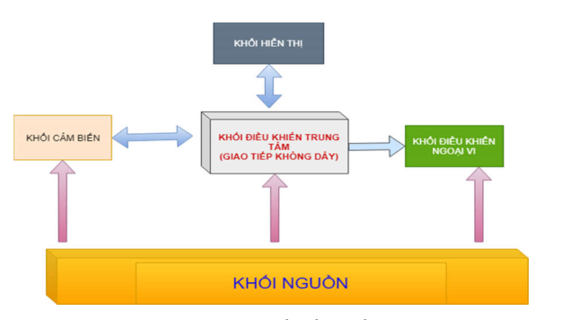

Chức năng từng khối:

* **Khối xử lý trung tâm**: Là khối điều khiển chính của hệ thống, thu thập dữ liệu từ các thiết bị sau đó xử lý và điều khiển khối ngoại vi và khối hiển thị. Đảm bảo sự liên lạc giữa Gateway với các Node bằng LoRa, giao tiếp từ Gateway lên web.
* **Khối cảm biến**: bao gồm nhiều cảm biến thu thập thông số môi trường như nhiệt độ, độ ẩm không khí, độ ẩm đất tại các địa điểm khác nhau.
* **Khối điều khiển thiết bị ngoại vi**: bao gồm các thiết bị điều khiển như nút điều khiển các chế độ hoạt động trên website, cùng các thiết bị thực thi hành động là các Rơ-le dưới sự điều khiển của khối xử lý giao tiếp không dây.
* **Khối hiển thị**: các thông số môi trường đo được tại các Node cảm biến cũng như trạng thái hoạt động của các thiết bị ngoại vi được hiển thị trực tiếp trên website.
* **Khối nguồn**: Cung cấp nguồn cho toàn bộ hoạt động của hệ thống bao gồm: khối điều khiển trung tâm, node 1, node 2.

Hệ thống hoạt động dựa trên mô hình được trình bày ở hình dưới đây:

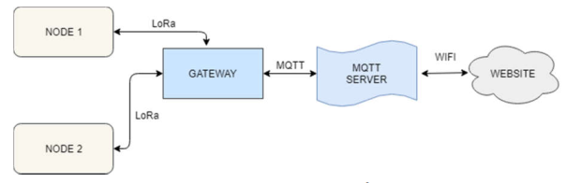

### 3.2.2. Tính toán và thiết kế mạch

Khối xử lý trung tâm

Yêu cầu khối xử lý trung tâm: Đây được xem như là trái tim của toàn bộ hệ thống, khối có chức năng tiếp nhận, xử lý mọi tín hiệu ngõ vào thu được từ các cảm biến, các cơ cấu tác động, các tín hiệu điều khiển từ web, truyền nhận dữ liệu giữa web và phần cứng để xử lý rồi đem những thông số đo được, xử lý được hiển thị lên cho người dùng theo dõi, toàn bộ hoạt động điều khiển của hệ thống được được thông qua khối xử lý trung tâm này.

Sơ đồ nguyên lý Gateway:

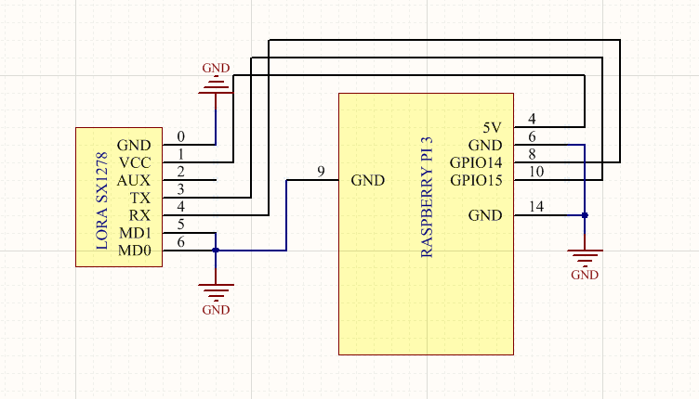

Khối cảm biến:

#### Arduino với DHT11:

|  |  |
| --- | --- |
| **Arduino** | **DHT 11** |
| VCC | 1 |
| GND | 3 |
| GPIO 4 | 2 |

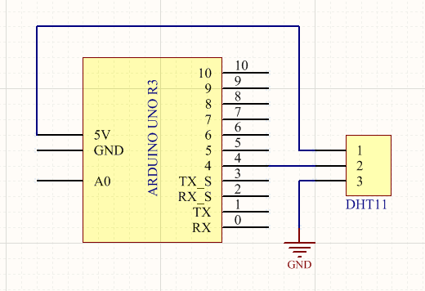

Cảm biến DHT11 sử dụng chuẩn giao tiếp OneWire, giao tiếp qua Arduino thông qua 1 dây tín hiệu duy nhất. Khi đó thiết bị Master là Aruino muốn giao tiếp với DHT sẽ tạo ra các khe thời gian khác nhau. Dựa vào thời gian và các mức điện áp tương ứng với từng khoảng thời gian đó mà DHT11 sẽ thực hiện các lệnh tương ứng cần thực hiện

#### Arduino với cảm biến độ ẩm đất:

|  |  |
| --- | --- |
| Arduino | Cảm biến đất |
| Vcc | Vcc |
| GND | GND |
| A0 | A0 |

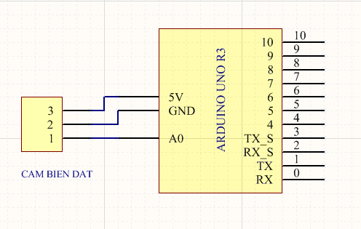

* Cảm biến độ ẩm đất khi hoạt động sẽ trả về một giá trị Analog tương ứng với độ ẩm của từng loại đất đang đo, giá trị này sẽ được quy đổi thành giá trị số trải dài trong khoảng từ 0 đến 1023.
* Chân dữ liệu A0 sẽ được kết nối với Arduino và từ giá trị từ 0 đến 1023 này, Arduino sẽ quy đổi nó thành các giá trị % tương ứng với giá trị độ ẩm đất hiện tại đo được.

#### Arduino với Lora Sx1278 UART

|  |  |
| --- | --- |
| **Arduino** | **Lora** |
| VCC | VCC |
| GND | GND |
| RX | TX |
| TX | RX |
| GND | MD0 |
| GND | MD1 |

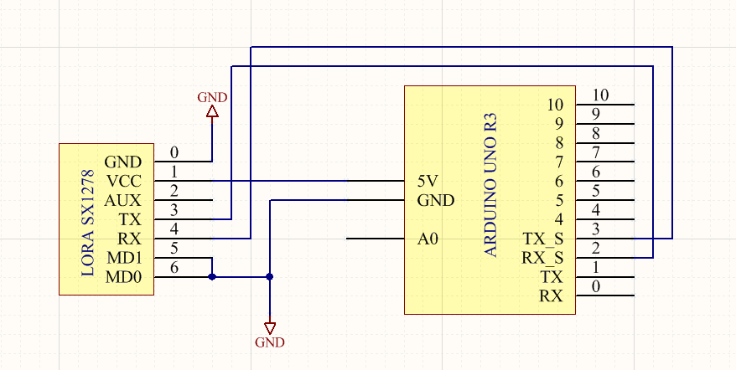

Khối nguồn

Dựa vào dòng tiêu thụ của từng module cảm biến, khối cảm biến và khối xử lý trung tâm việc tính toán lựa chọn khối nguồn như sau:

|  |  |  |  |  |
| --- | --- | --- | --- | --- |
| STT | Linh kiện | Dòng tiêu thụ | Số lượng | Tổng |
| 1 | Arduino | 500mA | 1 | 500 mA |
| 2 | Lora | 10mA | 2 | 20 mA |
| 3 | DHT11 | 30mA | 1 | 30 mA |
| 4 | Cảm biến đất | 30 mA | 1 | 30 mA |
| 5 | Relay | 80 mA | 4 | 320 mA |
| 6 | Tổng | | | 900mA |

Vì vậy em sẽ chọn nguồn Pin 5VDC và dòng 2A để cấp cho các node cảm biến. Và riêng Raspberry Pi thì dùng nguồn 5VDC và dòng 2,5A.

### 3.2.3. Sơ đồ nguyên lý toàn mạch

# Chương 4. THI CÔNG HỆ THỐNG

## 4.1. GIỚI THIỆU

## 4.2.THI CÔNG HỆ THỐNG

### 4.2.1. Thi công bo mạch

### 4.2.2. Lắp ráp và kiểm tra bo mạch

## 4.3. THI CÔNG MÔ HÌNH

## 4.4. LẬP TRÌNH HỆ THỐNG

### 4.4.1. Lưu đồ giải thuật

### 4.4.2. Lập trình cho Arduino

### 4.4.3. Lập trình cho Raspberry

### 4.4.4. Lập trình Web

### 4.4.5. Hướng dẫn sử dụng, thao tác

## 4.5. HƯỚNG DẪN SỬ DỤNG THAO TÁC

# CHƯƠNG 5. KẾT QUẢ - NHẬN XÉT – ĐÁNH GIÁ

## 5.1. KẾT QUẢ

## 5.2. NHẬN XÉT

## 5.3. ĐÁNH GIÁ

# CHƯƠNG 6. KẾT LUẬN VÀ HƯỚNG PHÁT TRIỂN

## 6.1. KẾT LUẬN

## 6.2. HƯỚNG PHÁT TRIỂN

# Tài liệu tham khảo

**Source:** <https://advancecad.edu.vn/khai-niem-co-ban-ve-truyen-thong-uart-so-do-khoi-ung-dung/>

https://raspberrypi.vn/nhung-ung-dung-tuyet-voi-tu-raspberry-pi-248.pi